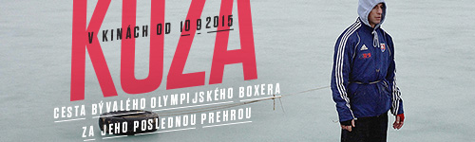

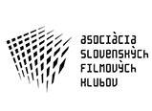

Dovoľujeme si Vás pozvať na na novinársku projekciu a tlačovú konferenciu
pri príležitosti distribučnej premiéry filmu KOZA
Novinárska projekcia sa uskutoční 9. septembra 2015 o 10.30 v Kine Lumière.

Po projekcii bude o 12.00 nasledovať tlačová konferencia.

Na Vaše otázky budú odpovedať:

režisér Ivan Ostrochovský / scenárista Marek Leščák / kameraman Martin Kollár / producent Marek Urban / distribútor Silvia Dubecká, ASFK/PROJEKT 100

účinkujúci Peter “Koza” Baláž, Zvonko Lakčević

KOZA je otváracím filmom najväčšej putovnej prehliadky na Slovensku - PROJEKT 100, o ktorom Vás na tlačovej konferencii bude informovať.

Tešíme sa na stretnutie s Vami!

V prípade záujmu o dlhšie individuálne rozhovory s tvorcami a účinkujúcimi Vás prosíme o ohlásenie vopred, aby sme Vám mohli vyčleniť priestor.

Akreditácia: do 5.9.2015
u PR manažérky Zuzany Kizákovej: zuzana.kizakova@gmail.com / tel. č.: 0908 663 903
www.kozamovie.sk https://www.facebook.com/kozafilm

